Муниципальное бюджетное дошкольное образовательное учреждение детский сад №7 (МБДОУ детский сад №7)

«Люби и знай родной свой край»
Квест – игра по экологическому маршруту ДОУ
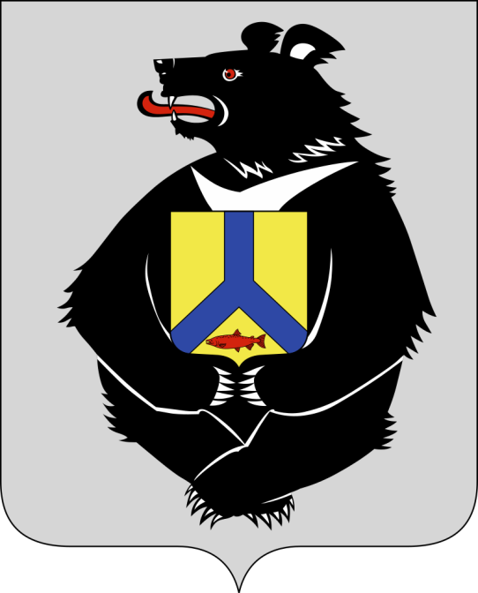

Ст.воспитатель
А.М. Карамзина

Р.п.Заветы Ильича
2022г
Цель: формирование интереса дошкольников к изучению природы родного края
Задачи:
- Расширять представления детей о многообразии растительного мира Хабаровского края;
- Развивать познавательный интерес детей к природе родного края;
- Воспитывать бережное отношение к природе.
Предварительная работа: беседы, чтение художественной литературы, просмотр мультфильмов, наблюдение за живыми объектами, растениями, дидактические игры: «Где, чей лист», «Грибы съедобные и несъедобные», «Как растет живое?», «Что сначала – что потом?», знакомство с экологическим маршрутом ДОУ.
Оборудование и материалы: план-схема экологической тропы с обозначениями маршрута, конверты с заданиями для детей, герб Хабаровского края разрезанный на части, картинки с изображением животных «Четвертый лишний», портрет Н.К.Бошняка, «паутина» (веревка натянутая между деревьев).
Предполагаемый результат:
- повышение уровня экологической воспитанности;
- расширение знаний детей о правилах поведения на природе;
- освоение знаний о природе родного края.
Ход квест-игры
На прогулку к детям приходит «Веселый рюкзачок»
ВР: Здравствуйте ребята, сегодня я пришел к вам в гости не просто так, сегодня наш Хабаровский край отмечает свой 82 день рождения! Это большое событие для всех жителей края и для нас с вами в том числе. Ну и конечно на день рожденья не приходят без подарка, вот и я приготовил небольшой подарок для вас (показывает подарочную коробку). Ребята, давайте откроем и посмотрим что же там внутри (в коробке дети находят план схему экологического маршрута с отмеченными местами привала).
Воспитатель: Ребята посмотрите, что это за схема такая? (ответы детей) На план-схеме экологического маршрута появились новые знаки, что они обозначают (ответы детей – привал, место остановки, направление движения, начало маршрута, конец маршрута). Ну, раз мы разобрались что нужно делать, предлагаю вместе с нашим веселым рюкзачком отправиться в путь, на поиски новых приключений.
1 привал – куст сирени
Воспитатель: Посмотрите ребята, что это за растение? Конечно уже осень, на улице становиться холоднее и узнавать растения становится труднее. Но это не беда, потому что у нас есть виртуальная реальность, помогающая нам узнать, что это за растение с помощью QR-кода.
Воспитатель с детьми с помощью планшета сканирует QR-код, показывает детям результат, читает краткое описание растения.
Воспитатель: Очень удобные таблички, всегда можно открыть и почитать про растение. Но посмотрите, за табличкой прикреплен какой-то конверт.
(открывают конверт, находят задание и часть пазла)
1 задание: «Размышляй-ка»
- Как называется край, в котором мы живем? (Хабаровский)
- В каком поселке мы живем? (Заветы Ильича)
- Как называется район, в котором находится наш поселок? (Советская Гавань)
- Какие улицы есть у нас на поселке? (ответы детей)
- На какой улице находится наш детский сад? (Станюковича)
- Сколько лет исполняется Хабаровскому краю (82 года)
- Какой памятник находится на центральной площади нашего поселка? (Памятник морякам Тихоокеанцам)
Воспитатель: Молодцы! На все вопросы ответили правильно. В награду мы получаем часть пазла, а сами отправляемся дальше по нашему маршруту, давайте посмотрим на схеме, куда нам двигаться дальше.
2 привал – Дикая яблоня
Воспитатель: Давайте посмотрим с вами, что же это за дерево (сканируют QR-код, читают описание). И на этом привале нас ждет какое-то задание, давайте смотреть.
2 задание: «Назовите птиц, живущих в Хабаровском крае»
Дети перечисляет птиц Хабаровского края, называют какие из них зимующие, а какие перелетные.
Воспитатель: И за это задание мы с вами получаем часть пазла. Смотрим схему, отправляемся дальше.
3 привал – Кедр
Сканируют QR-код, читают описание, находят задание.
3 задание: «Знаменитые люди Хабаровского края»
Воспитатель: Ребята, а этот привал у нас исторический, посмотрите, кто-нибудь знает, кто это?

Воспитатель рассказывает детям краткую биографию и вклад в развитие Хабаровского края Бошняка Н.К.

Бошняк Николай Константинович. Офицер Российского императорского флота. Капитан второго ранга. Участник Амурской экспедиции адмирала Геннадия Невельского
Свои исследования Бошняк начал в восемнадцать лет. Стойко справлялся со всеми тяготами экспедиционной жизни. В 1851 году переведен из Санкт-Петербурга в Амурскую экспедицию, где сразу же назначен начальником Николаевского поста, а в феврале-марте 1852 года, Геннадий Иванович Невельской послал своего подчиненного исследовать Сахалин.
Бошняк прошел на собаках и пешком западное побережье острова от пролива Невельского до реки Дуэ, где открыл месторождение каменного угля. Перейдя на восточное побережье Сахалина, открыл реку Тымь и проследил ее течение. Проехавшись до Тыми, до восточного берега и обратно, добрался до западного берега.
В 1852 году Бошняк обследовал низовья Амура, бассейн реки Амгунь до ее верховий и открыл Буреинский хребет, а на обратном пути озера Чукчагирское и Эворон.
Через год, пройдя на шлюпке западный берег Татарского пролива, открыл Советскую Гавань и поднял там русский флаг. В июне Бошняк вернулся на шлюпке в Николаевск. В 1853 году основал поселок Де-Кастри на берегу залива Чихачева, ныне Ульчский район Хабаровского края.
В 1854 году, за дела во имя укрепления рубежей Российских, опись Татарского пролива, открытие Императорской гавани и зимовку в ней был награжден Орденом Святой Анны III степени.
Воспитатель: Получаем часть пазла и отправляемся к следующему привалу.
4 привал – Ольха
Сканируют QR-код, читают описание, находят задание.
4 задание: «Звериная тропа»
Воспитатель: А здесь задание очень интересное. Нужно пройти до следующего привала по следам зверей имитирую звериную походку. Но сначала посмотрим, где же следующий привал.
5 шагов пройти как зайчата
6 шагов пройти как медвежата
4 шага пройти как лисята
7 шагов пройти как волчата
Воспитатель: Отлично справились!
5 привал – Ель
Сканируют QR-код, читают описание, находят задание.
5 задание: «Правила поведения в природе»
Воспитатель: На этом привале нам нужно повторить правила поведения в природе. Я думаю с этим заданием вы справитесь с легкостью, мы ведь с вами туристы и эти правила хорошо нам знакомы.
Если то, что я скажу, верно - хлопайте в ладоши, если нет - топайте.
- Ветки не ломайте, листья зря не рвите.
- Цветы срывайте, в венки вплетайте.
- Шумите, кричите, аукайте.
- Громкой песней лес баюкайте.
- Лягушек, гусениц, ужей из леса надо гнать взашей.
- Чтоб узнать лесные тайны, постарайтесь не шуметь.
- Все животные и растения нужны лесу.
- В лес возьми с собой топор: сможешь там разжечь костёр.
- Мусор в лесу не бросай, всё за собой убирай.
Воспитатель: Умницы, настоящие знатоки природы! Ну что получаем свой заслуженный фрагмент пазла и отправляемся дальше.
6 привал – Дуб
Сканируют QR-код, читают описание, находят задание.
6 задание: «Четвертый лишний»
Воспитатель: А над этим заданием нужно немного подумать. Здесь на картинках изображены животные, но не все из них живут в нашем Хабаровском крае. Вам нужно их найти и назвать (выполняют задание, получают часть пазла).
Воспитатель: Конечно, и это задание у вас очень легко получилось выполнить. Посмотрите на план-схему, нам остался последний привал, пойдемте скорей.
7 привал – Березовая роща
7 задание: «Паутина» ребята посмотрите, всю березовую рощу затянуло паутиной, а нам нужно пройти к табличке с указателем. Нужно как-то пробраться к нему, только осторожно.
Дети с воспитателем пролазают между паутиной натянутой между берез, доходят до таблички с QR-кодом, сканируют, читают описание, получают последнюю часть пазла.
Воспитатель: Ребята, ну мы с вами прошли весь маршрут и собрали все части пазла. Давайте же его соберем и посмотрим что у нас получится.
Дети собирают из частей пазла герб Хабаровского края.
Воспитатель: Что у нас получилось? Правильно, это герб Хабаровского края. Молодцы ребята. Спасибо тебе Веселый Рюкзачок за такое увлекательное приключение!
Подведение итогов.

